

7 Wochen mit der Fairen Tüte

Ein Angebot in der Fastenzeit – von Aschermittwoch bis Ostern

7 Wochen ohne

Ausbeutung von Menschen, Umwelt und Ressourcen

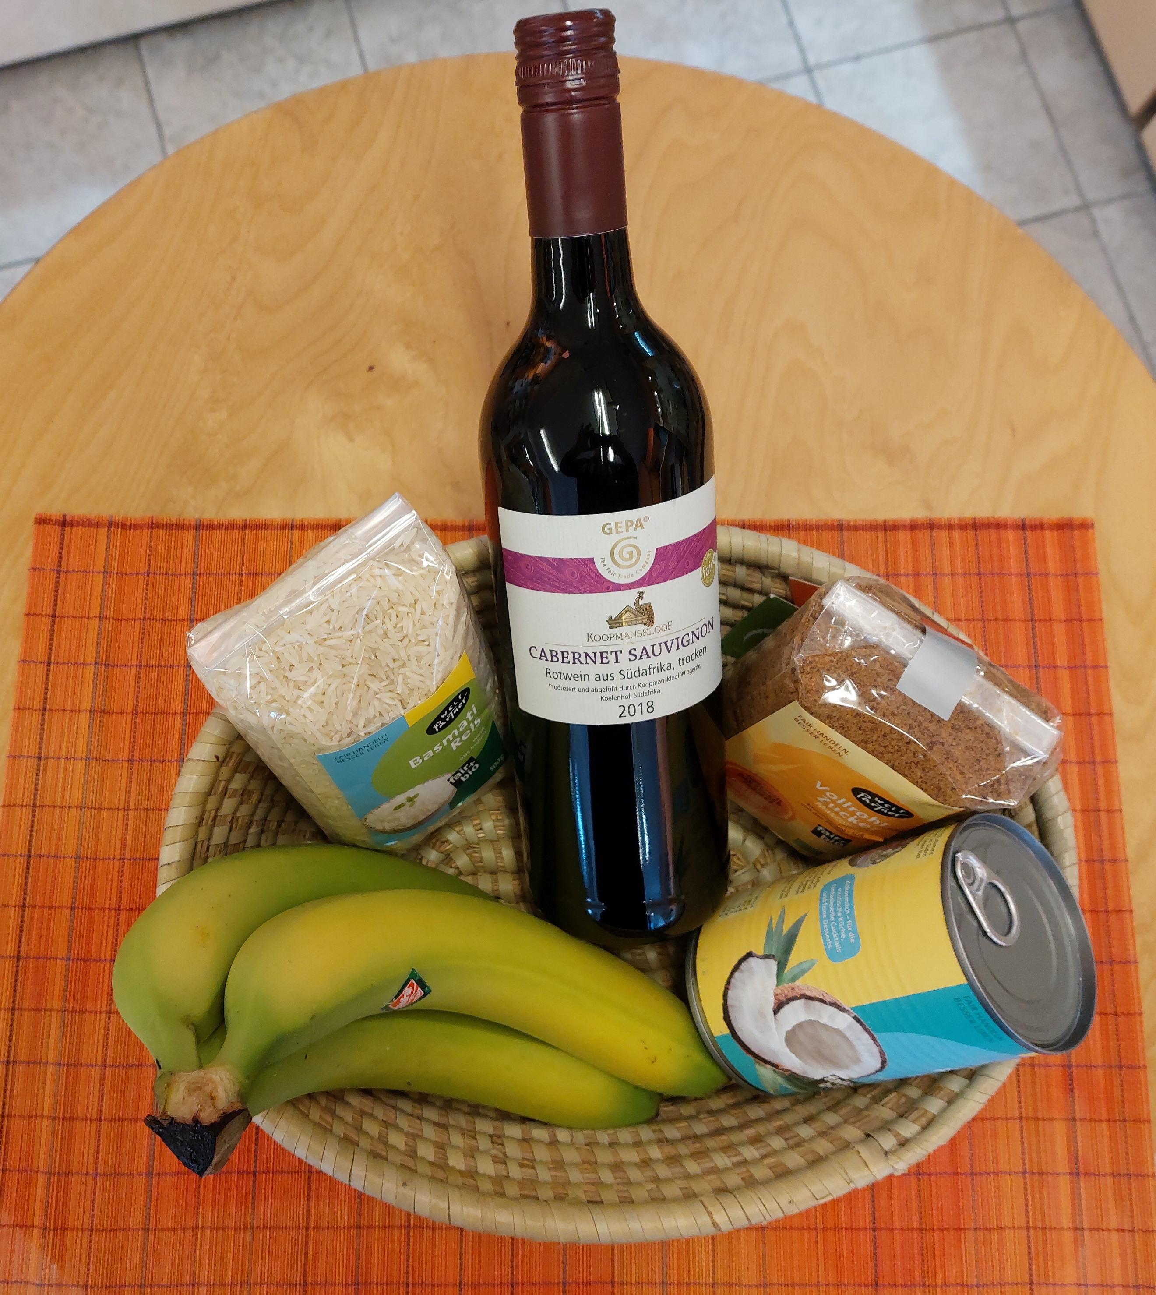

**Warum in der Fastenzeit?** Wir möchten motivieren, das eigene Konsumverhalten zu überdenken:

**Was brauche ich? Was esse ich täglich? Wer produziert für mich zu welchem Preis?**

In den Fairen Tüten verbergen sich Waren im Wert von 12 € und kleine Rezepte.

**Exotische Rezepte – in sieben Fairen Tüten**

Was bringt mir das?

Inspiration. Einen Eindruck der Vielfalt des Weltladens.  
Neue Rezepte. Ein gutes Lebensgefühl durch faire Produkte.

Was kostet das?

84 Euro für sieben Aktionstüten voller Genuss und Information.

Wie funktioniert das?

Ausfüllen. Abgeben. Jede Woche im Weltladen abholen.  
In der Fastenzeit vom 22. Februar bis 8. April 2023

**Hiermit bestelle ich verbindlich:**

Sieben Tüten mit ausgewählten Rezepten und einer Auswahl der passenden Zutaten.

Freuen Sie sich auf folgende Zutaten:

Curry –Pasten (Thailand), Quinoa (Bolivien), Reisnudeln (Südostasien) und weitere Zutaten für eine abwechslungsreiche, vegetarische Küche.

Vor- und Nachname

Telefon/E-Mail Unterschrift

Bitte bis zum 4. Februar im Weltladen abgeben und bezahlen oder per E-Mail an [info@weltladen-mindelheim.de](mailto:info@weltladen-mindelheim.de) und überweisen an den Eine-Welt-Kreis Mindelheim e.V., IBAN: DE82 7315 0000 0000 0144 15 BIC: BYLADEM1MLM



Maximilianstr.33, 87719 Mindelheim

Mo – Fr 09.00 – 12.30 / 14.30 – 18.00, Sa 09.00 – 12.30